Acerca de

Sistema Nacional de Producción de Centros de Formación - Pasarela de Pagos

Sistema con pagina unica, que permite encadenar los diferentes link de Wompi, asociados a cada uno de los centros de formación, su funcionamiento consiste:
El Usuario del centro, debe enviar el archivo en pdf (PrefacturaNumero_38767.pdf) al cliente, para que este realice el pago a través de: Del Sistema Nacional de Producción de Centros de Formación - Pasarela de Pagos, el cliente debe hacer click en el link; Pasarela de Pagos Sena – Wompi o escanear a través del movil y así lo llavará
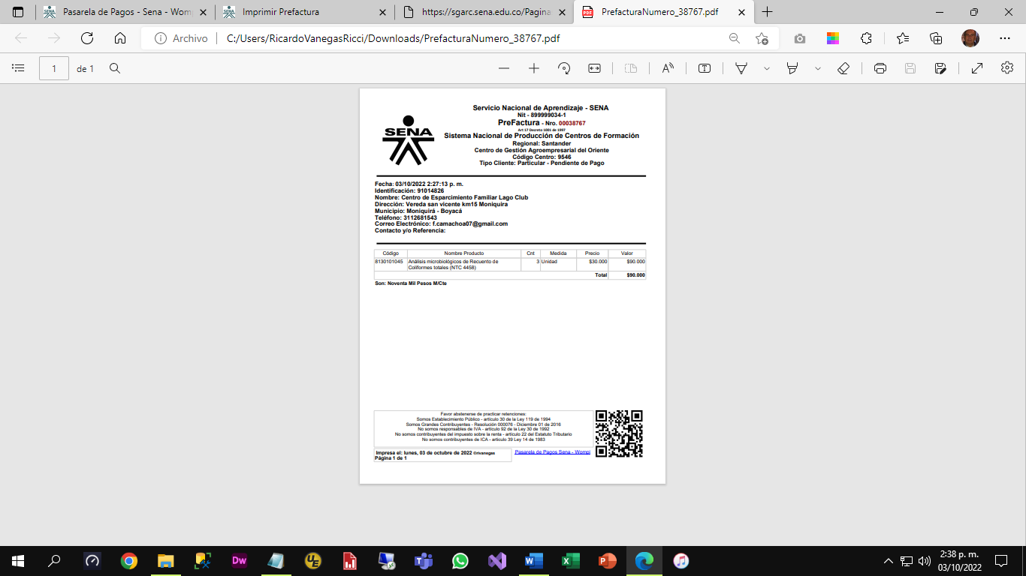
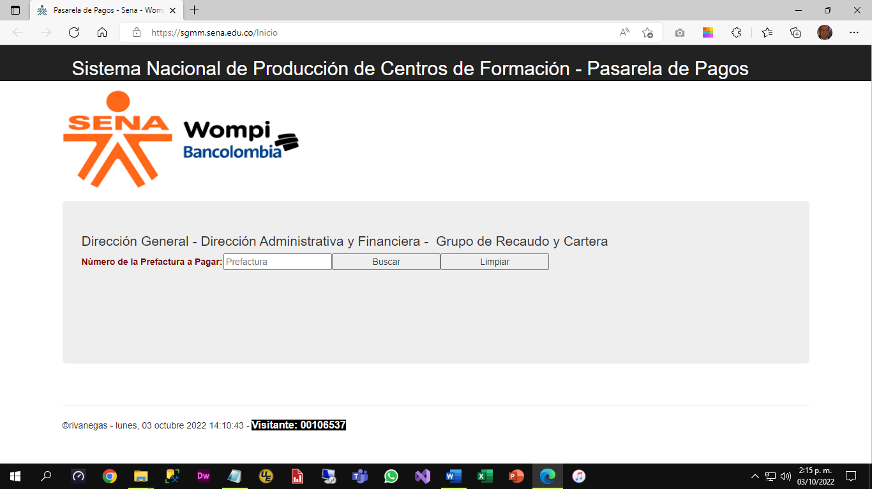

Aquí el cliente, deberá digitar el numero de la la prefactura y dar click en el botón buscar, imediatamente el sistema traerá la información correspondiante al numero que se digitó, luego hacer clik en el botón Ir a Pagar.
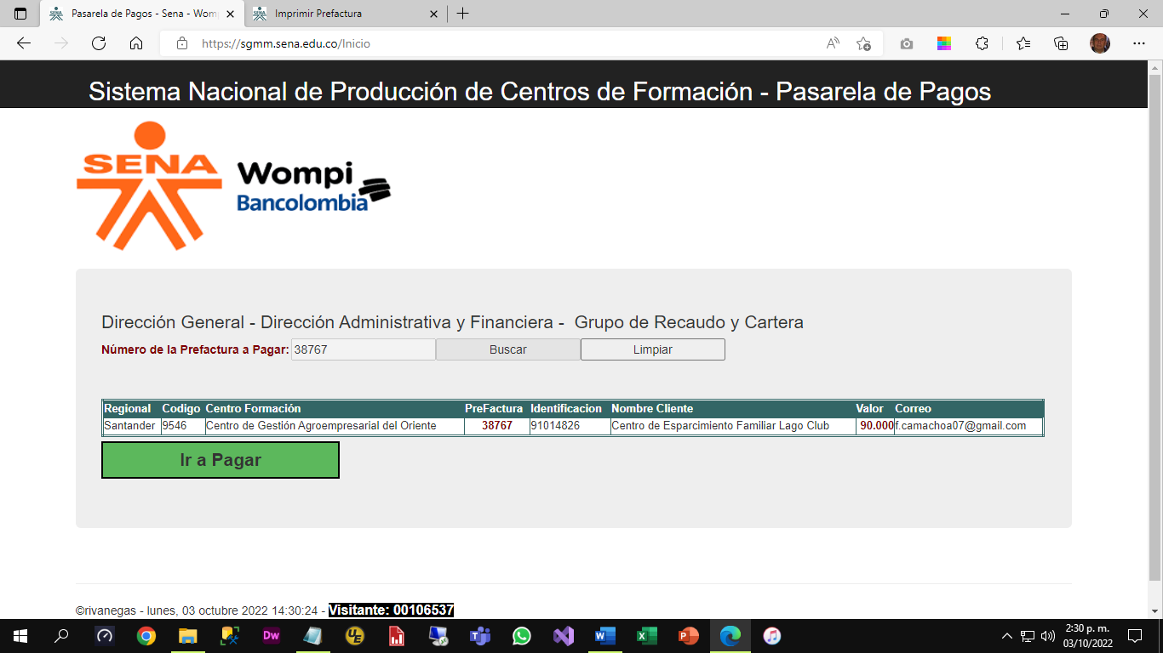

el cual lo llevará al link de wompi (https://checkout.wompi.co/l/1YK4dM) correspondiante del centro de formación. Aquí se debe digitar la información solicitada por la pagina.

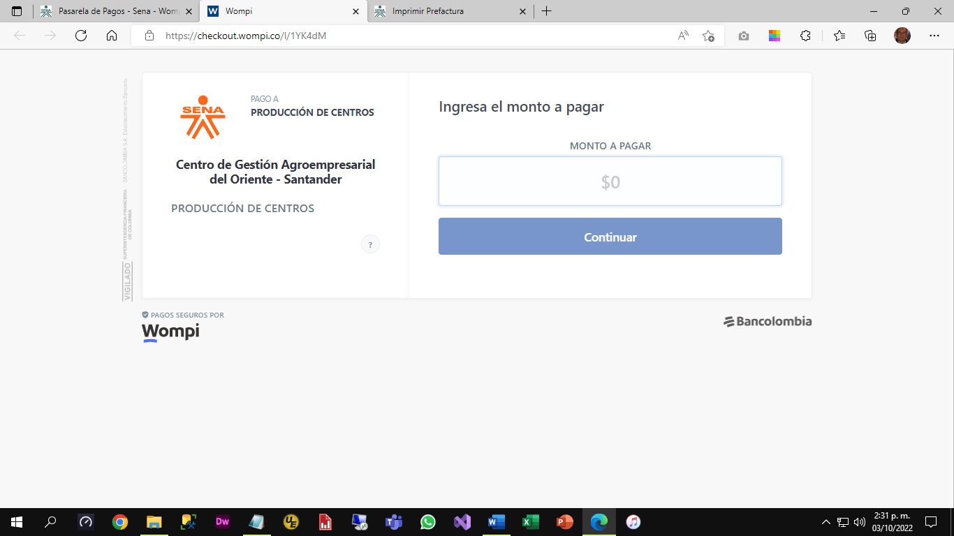

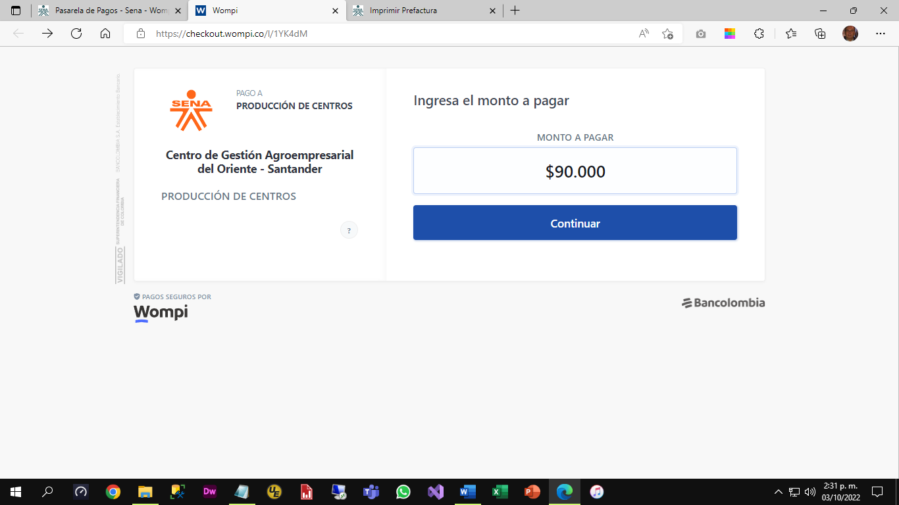

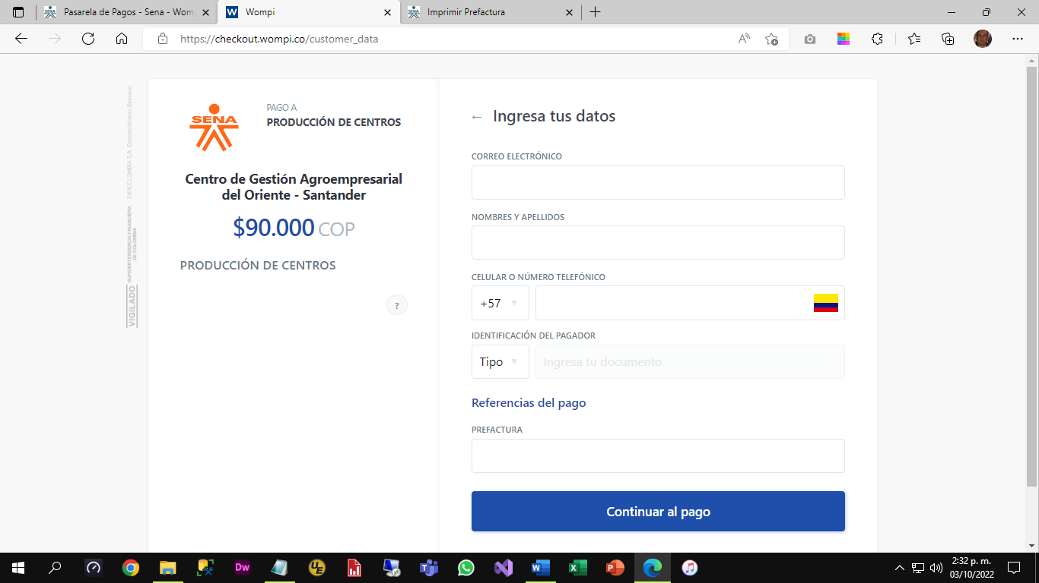

Despues de diligenciar la información y la transacción fue abrobada por la plataforma, esta es cargada al sistema Nacional de Producción de Centros a través de proceso cargar pagos wompi. Esta acción solo puede ser ajecutada por un administrador del sistema.

